HSB Brf Örby Slott
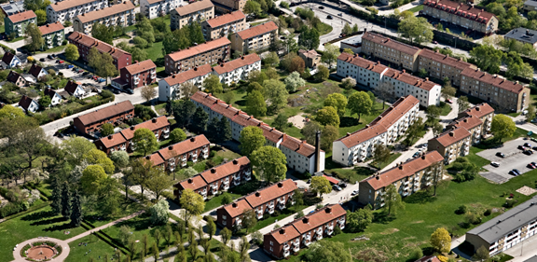
Nr 51 (3/18)

Årsstämman hölls den 16 maj. 22 medlemmar deltog.

Styrelsen för BRF Örby Slott har följande sammansättning:
Lars-Åke Hellgren Ordförande tel 070 767 09 46
Birgitta Halldén Vice Ordförande tel 070 697 34 70
Lena Walfridsson Sekreterare tel 073 968 43 21
Lennart Andersson Ledamot tel 647 65 66
Peter Nilsson Suppleant tel 072 223 60 10
Maria Fröberg Tysk Suppleant tel 072 543 65 17
Kim Johansson Suppleant tel 070 873 27 87
Åse Johansson-Kristiansen HSB ledamot
Maj-Britt Herrman Revisor
Ninnie Jonsson Revisorsuppleant
Ann Marie Ek Fritid/kommunikatör 070 562 63 76
Ulrika Skemark Studie/kommunikatör 070 307 84 70

Valberedning:
Styrelsen kommer att fungera som valberedning under detta verksamhetsår.

E-mail (e-post) adress till föreningen:
E-mail (E-post) adress till fastighetsskötarna är vicevard@orbyslott.org

Aktiviteter
Den 10 juni var det aktiviteter i parken för barn och vuxna, ett tjugotal deltog.
I slutet av augusti har vi Kräftskiva igen. Anslag kommer senare i sommar.
Tipsa gärna om andra aktiviteter som föreningen kan genomföra,
Avklarade/pågående arbeten
Elstigarbyten är genomförda på Vibyholmsvägen 8-12 samt 17-25.
Nya träd, två svarttallar och en finsk rödbjörk är planterade. Trädbeskärning har gjorts i hela området.
Termostatbyten på Vibyholmsvägen 2-6, 8-12, 14-18.

Dräneringsarbeten kommer att genomföras under sommaren, Täckhammarsvägen, framsidan, Vibyholmsvägen 17-25, framsidan.
Fastighetsskötarna rapporterar
Sommarungdomar, som hjälper till med trädgårdsskötsel m.m., kommer från och med V24.
Fastighetsskötararbeten i sommar; fortsatt jordåterställning runt fastigheterna efter dränering. Nya sopsäcksställ i tvättstugorna. Ommålning av vissa källardörrar. Ommålning av skadade källarfönsterbleck. Fortsatt målning av källargången 7-15. Ommålning av staket vid trappan ner till Örby slottsväg.

Parkering
Parkering inne på gårdarna är förbjudet, endast av- och pålastning är tillåtet. Utryckningsfordon måste kunna komma fram vid sjukdomsfall och brand.

Grillningsregler

Sommartider betyder också grilltider, så vi vill påminna om vilka regler som gäller i föreningen:
- Grillning på balkong är absolut förbjudet. Gäller även elgrill.
- Vid grillning utomhus ska avståndet till fasad vara minst 6 meter.
- Använd i första hand föreningens grillplats

Var snälla och kontrollera om eldningsförbud råder, och var då extra försiktiga!

Brandskydd
Styrelsen tar brandskydd på stort allvar. Samtliga fastigheter har gåtts igenom och dokumenterats, och brandskyddsinspektioner genomförs regelbundet.
Som enskild medlem bör du själv tänka på följande:
- Ställ inget brännbart i trapphuset. Trapphuset och källargångarna är utrymningvägar och ska vara fria från föremål som försvårar utrymning.
- Brandfarliga vätskor får ej förvaras i källarutrymmena
- Se till att batteriet i era brandvarnare fungerar.
Var försiktig med värmeljus, som helst bör var av stearin (paraffin är oerhört brandfarligt)
Valberedning
Är det någon som är intresserad att delta i styrelsearbetet i vår förening? Kontakta ordförande Lars-Åke Hellgren för information.

Att bo i bostadsrätt är inte samma sak som att bo i hyresrätt. Det innebär ett betydligt större ansvar, för att såväl det gemensamma fastighetsbeståndet som den egna bostaden sköts på rätt sätt.

